Развитие ладового слуха
на уроках сольфеджио в младших классах

- Вступление.
Думать, переживать, творить в музыке абстрактно, вне слуховых представлений, то есть зрительно воспринимая ноты или читая книги о музыке, - невозможно. Для того, чтобы правильно воспринимать музыку, понимать её, творчески работать в её области, необходимо обладать острым и четко организованным музыкальным слухом. Воспитать в учащемся эти свойства – значит создать твердую почву для всей его творческой жизни в музыке. Лучше слышать – значит, лучше понимать, лучше исполнять и сочинять музыку. Без развитого слуха невозможно разобрать и понять музыкальное произведение, так как «проанализировать» глазами нотный текст, не умея внутренне вслушаться в музыку, - значит заниматься бесполезным, внемузыкальным делом.
Без слухового осознания также нельзя, по существу, ничего понять и осмыслить в теории музыки. Сколько не рисовать на доске обращений интервалов, группировок, гамм, …. как старательно не формулировать теоретические определения, - они по себе, без представления их в конкретном звучании, имеют лишь косвенное отношение к музыке и музыкальному развитию. За то теоретические знания и обобщения приобретают чрезвычайно существенное значение, как только они следуют за слуховым впечатлением, подкрепляют, объективируют, уравнивают его. Можно когда угодно определять словами мажорный и минорный лады, но если учащийся на слух не может различить мажор и минор, то он не поймет, в чем заключается различие ладовых наклонений. Если объяснить понятие энгармонизма, но не показывать на слух подлинный смысл этого явления, учащийся не поймет энгармонизма, хотя и заучит формулировку. В данном случае он окажется в положении слепого из басни Л. Толстого «Слепой и молоко», которому никак нельзя объяснить, какого цвета молоко. Никакое определение, не опирающееся на слуховое восприятие, не может дать учащемуся и малой доли того, что может дать слуховое впечатление. Зато определение, даваемое после слухового ощущения, восприятия и осмысления явления, приобретает полную силу воздействия на учащегося.
Музыкальный слух развивается исторически, вместе с процессом развития музыки как искусства. Каждая национальная музыкальная культура, помимо того общего, что связывает её с другими музыкальными культурами, прежде всего выявляет яркие специфические черты, обусловленные особенностями исторического развития народа. «Все народы, - писал Белинский, - потому только и образуют своею жизнью один общий аккорд всемирно исторической жизни человечества, каждый из них представляет собой особенный звук в этом аккорде, ибо из совершенно одинаковых звуков не может выйти аккорд». Каждый конкретный исторический период в развитии народа выдвигает перед музыкантом, а значит и перед его слухом, новые задачи как в плане слухового восприятия, так и в плане интонирования. Не только иное приходится петь и играть в каждом новом периоде, но и по-иному. Следовательно, содержание и качество интонирования исторически меняются, меняется стиль музыки и стиль интонирования. Конкретный музыкальный материал данного стиля должен быть усвоен учащимся, чтобы в его сознании интонационные особенности стиля органически сочетались с полученным или научными знаниями.
Данная работа ставит перед собой ряд задач, связанных с проблемой развития и воспитания музыкального слуха. Во-первых, это изучение теоретической литературы и приобретение тем самым больших знаний по данной проблеме. Во-вторых, выявление рекомендаций по проблеме развития музыкального слуха, выявление методических приемов для применения их в практической деятельности, а именно на уроках сольфеджио. Проблемой развития музыкального слуха, решение которой и является целью данной работы, занимались многие музыканты, педагоги-теоретики, чьи очерки, методики я использовала в своей работе.

II. Музыкальный слух и его типы.
Музыкальный слух – это способность воспринимать, представлять и осмысливать музыкальные впечатления. Организованный и развитый музыкальный слух – это единая сложная способность, направленная на целостное восприятие и интонирование музыкального произведения (его фактуры и формы) как выражения идейно-образного содержания. Принято различать несколько типов и разновидностей музыкального слуха. Различия между ними не всегда четко установлены и не все типы могут быть безоговорочно приняты.
По способу и по характеру восприятия музыки различают слух абсолютный и относительный. Обычно наблюдаемый относительный слух проявляется в восприятии и воспроизведении ладовых связей и интервальных отношений между звуками на основе заданного тона или слуховой настройки в ладе и тональности. Значительно реже встречающийся абсолютный слух – это способность узнать и воспроизвести в интонировании высоту музыкальных звуков без сравнения с каким-либо исходным звуком. Проявление абсолютного слуха состоит в быстром, непосредственном узнавании и запоминании высоты тона, без опоры на интервальные отношения и без внутреннего пения. Наиболее активный вид абсолютного слуха проявляется в способности не только узнавать музыкальные звуки в их абсолютной высоте, а также воспроизводить их голосом. Абсолютный и относительный слух как способности развились в соответствии с двумя сторонами звуковысотных связей в музыкальном искусстве: с абсолютной высотой звука (его место в музыкальной звуковой системе, в музыкальном строе) и с относительной высотой звука (его место в звукоряде ладо-тональности).
Абсолютный слух значительно облегчает слуховую ориентацию в воспринимаемой музыке. Однако не следует представлять дело так, что его наличие само по себе свидетельствует о большой одаренности его обладателя по сравнению с другим, имеющим только относительный слух. Нередко можно встретить обладателя абсолютного слух, который значительно слабее и менее глубоко ориентируется в воспринимаемой музыке и, в общем, значительно менее музыкален, чем другие, не имеющие этого преимущества, но владеющие слухом хорошо организованным, хорошо развитым и правильно тренированным. Поэтому было бы неверно думать, что учащийся, обладающий абсолютным слухом, не должен работать над его развитием. Это не так. Физические данные надо ещё развить до уровня музыкальной способности, добиться того, чтобы слух не только механически регистрировал высоту отдельных звуков, но помогал бы осмысливать музыку. Учащийся с абсолютным слухом нуждается в особых приемах обучения, однако он должен пройти и через все основные формы работы.
Способность на основании воспринятых ранее впечатлений, при содействии памяти и воображения, внутренне, мысленно представлять и переживать звуки и звуковые образы принято называть внутренним слухом. Даже элементарное проявление музыкального слуха сочетает в себе внешнее впечатление и внутреннее слушание. Тесное взаимодействие внешнего и внутреннего слуха можно наблюдать в процессе слушания музыки, при чтении нот с листа, когда внутренний слух как бы забегает вперед, предчувствует то звучание, которое логически последует за реально звучащей в данный момент музыкой. Внутренний слух может иметь разные степени произвольности. Слабо развитой внутренний слух, находящийся в постоянной зависимости от внешнего слуха, не может себя проявить без самопроверки во внешнем звучании; такой внутренний слух нуждается в постоянной поддержки со стороны реальных звучаний. По мере развития внутренний слух становится все более активным и самостоятельным.
Различают ещё мелодический и гармонический слух. В данном случае речь идет не о различных способностях, а о разном проявлении музыкального слуха по отношению к мелодии и многоголосной фактуре: к гармонии, полифонии. Часто приходится встречать учащихся, которые легко осваивают одноголосие, но с трудом осваивают навыки слуховой ориентировки в многоголосии как гармонического, так и полифонического склада. Причиной такого отставания гармонического слуха обычно оказывается просто плохое знание гармонии и закономерностей многоголосия или ограниченность музыкально-слухового опыта учащегося, то есть интонационного запаса его памяти, состоящего в основном из одноголосной песенной музыки.
Задачи музыкального образования требуют воспитания активности слуха, преодоления его пассивности, инертности. Замечание Асафьева в том, что при слушании музыки следует «выключать из сознания внушения теории и держать их в себе, как пособие, на случай необходимости в формальном разъяснении», не может быть понято как пренебрежение к теории - в нем глубокий смысл: музыку следует воспринимать (значит, также и интонировать) прежде всего как образ, как определенное содержание. Говоря о принципах педагогического метода Глинки, применявшегося им в Певческой капелле, Асафьев пишет: «Глинка прежде всего стремится вызвать активность слуха, «самопознание слуха», природный дар обратить в осознанное явление и не допускать его механизации, чтобы неизбежно возникающая в итого выучки слуховая интеграция была бы завоевана сознательным усилием» («Глинка»). Нередко приходится сталкиваться с проявлением пассивности музыкального слуха, не приученного активно вслушиваться в звучание, удовлетворяющегося поверхностным впечатлением, спешащего уложить своеобразие музыки в привычные, «теоретически» усвоенные закономерности. Чаще всего это встречается при восприятии и при записи на слух оригинальной гармонической фактуры, не укладывающейся в традиционные школьные нормы голосоведения. Если сознание учащегося не направить на своеобразие конкретного голосоведения, то оно просто не будет услышано: слух поверит привычному, ожидаемому и поддастся иллюзии «теоретического» самовнушения.

III. Ладовое воспитание слуха.
Положив в основу знаний принцип ладового воспитания музыкального слуха учащихся, преподаватель должен последовательно использовать этой задаче все формы работы, которые он будет применять. Прежде, чем приступить к рассмотрению приемов работы доступному определенному возрасту детей, необходимо уточнить один важный момент: нельзя заниматься развитием ладового слуха без опоры на сознание учащихся. А это, в свою очередь, требует наличия определенных знаний.
а) Осознание музыкальных впечатлений.
Уже с первого класса необходимо постепенно приучать детей сознательно слушать музыку и определять по слуху отдельные элементы её, соответственно программы. Поэтому одно лишь название темы, данное в программе для первого класса – «Понятие устойчивости к неустойчивости» - без уточнения соответствующих практических упражнений для этой цели недостаточно: оно не ориентирует преподавателя в нужном направлении. Например, в первом классе освоение ладовых связей ступеней мажорной гаммы должно осуществляться посредством прослушивания примеров музыки, в которых изучаемые интонации легко выявляются и усваиваются слухом. Для разбора по слуху надо применять очень простые мелодии.
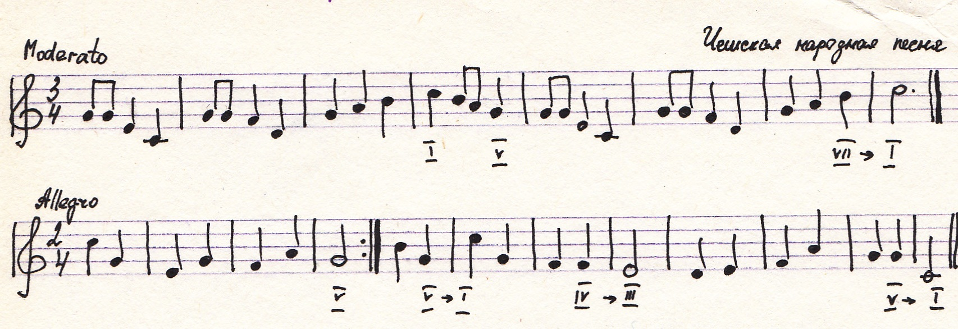

Кроме того, отобранные для пения по нотам примеры должны подвергаться анализу. Такой метод занятий логично вытекает из поставленной перед нами задачи. Его необходимо использовать в следующих классах при изучении любых элементов музыки.
б) Взаимосвязи ступеней лада.
Приобретение и закрепление навыка определения по слуху тонического трезвучия (устойчивых звуков) возможно лишь в контрастном сопоставлении с неустойчивыми элементами лада, поэтому не следует далеко отодвигать изучение всех неустойчивых ступеней гаммы. В свою очередь, неустойчивые звуки воспринимаются сравнительно легко, если постоянно фиксировать внимание учащихся на том, что они прилегают к устойчивым звукам.
В этом случае ученики довольно скоро приобретают навык ориентировки в ладу, определяя и интонируя вразбивку отдельные ступени гаммы. Это достигается при помощи пения неустойчивых звуков с разрешением каждого в отдельности.
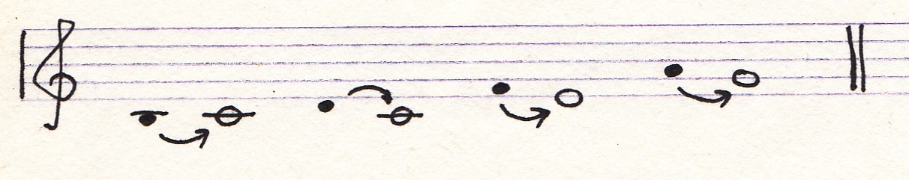

Пение же неустойчивых звуков подряд (в виде септаккорда) с последующим разрешением в трезвучие для указанной цели малоэффективно. Рекомендуемое упражнение надо применять и в определении по слуху. Его полезно также играть на фортепиано в пройденных тональностях (естественно, что означенное упражнение требует от учащихся знания мажорной гаммы). Постепенно расширяется круг тональностей; затем необходимо приступить к изучению тех же элементов в миноре.
Работа над слуховым усвоением ступеней лада проводится в различных формах. Но прежде всего - это имитация: слышу, повторяю за педагогом.
1. Педагог поет, называя ноты, ученики повторяют (педагог показывает рукой вступление). 2. Педагог играет упражнение на фортепиано, ученики (после паузы, которая нужна для определения ступени) поют, называя ноты; или играют на инструменте. И каждый урок должен начинаться с такой слуховой «гимнастики» - пения упражнений.
в) Тональности.
К изучению тональностей можно приступить во втором полугодии первого класса, хотя не может быть для всех одинаковых стандартов. Только надо помнить: нельзя слишком долго «засиживаться» в До мажоре. Давление До-мажорной методики сковывает рост учащегося. Приходится сплошь и рядом наблюдать, как учащийся испытывает страх перед любой тональностью с несколькими ключевыми знаками. Легко понять, что длительное ограничение одной-двумя тональностями тормозит также развитие «тембрового слуха». Начинать работу по развитию музыкального слуха нужно, конечно, в До мажоре, чтобы детям было легко и удобно ориентироваться в названиях абсолютной высоты звуков, но в дальнейшей работе следует использовать все другие тональности. Чтобы выработать понятие тональности, нужно один и тот же пример просольфеджировать от разных звуков.
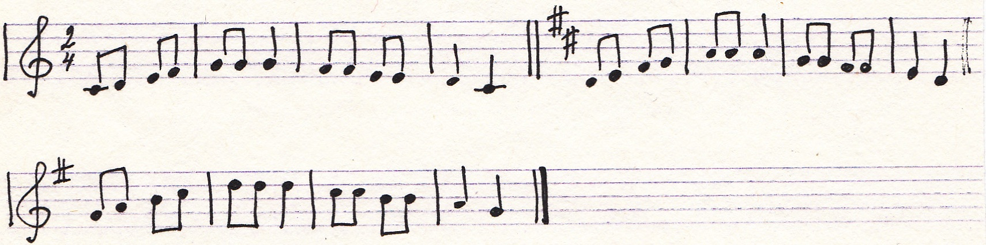

Дается определение тональности («это высота лада») и после этого можно дать краткую информацию: всю мировую музыку условно можно разделить на две области. Одна – большая – музыка тональная, другая – меньшая – музыка атональная, то есть такая музыка, в которой нет лада, нет тональности.
При определении тональности надо опираться на два критерия: какая тоника и какой лад.
При изучении тональностей необходимо двигаться от общего к частному: строится целостная картина всех тональностей, затем осваивается каждая тональность в отдельности. Впрочем, если группа слабая, можно сделать так, что тональности изучаются блоками: на одном уроке – все диезные мажорные, на другом – все бемольные мажорные, на третьем – все параллельные диезные, на четвертом – все параллельные бемольные минорные. Если же группа сильная, то на одном уроке можно пройти все тональности. Далее нужно показать квинтовый круг на доске и на фортепиано в развернутом варианте. Здесь же следует дать краткое пояснение о том, что такое энгармонизм в музыке и показать три пары энгармонически равных тональностей.
г) О видах минора.
Объяснять минорный лад надо исходя их натурального вида. С этим связано и понятие натурального вида. С этим связано и понятие параллельности мажора и минора, которые целесообразно тут же закреплять образцами из музыкальных произведений на составление параллельных тональностей.
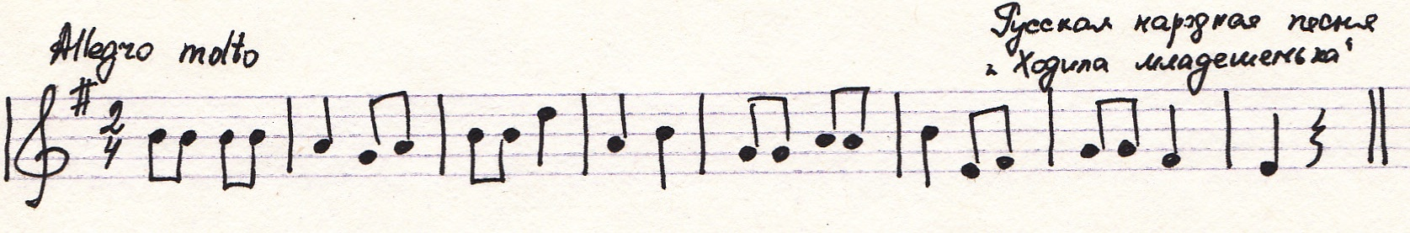

На слуховое и интонационное освоение минорного лада лучше начинать с гармонического вида. К такому выводу мы приходим в результате следующих наблюдений: метод работы над развитием слуха определяется средой, в которой происходит формирование слуховых впечатлений учащихся. Интонации гармонического минора ученикам ближе благодаря окружающей их музыке: они превалируют в той музыке, которую учащиеся слышат с детства, сами играют и поют. К практической работе над натуральным минором надо вернуться несколько позднее, когда ученики смогут понять и почувствовать его ладовые особенности в сравнении с гармоническим минором.
Особо надо сказать в пении звукоряда минорной гаммы. Ввиду того, что интонирование ув.2 первое время вызывает затруднение у учащихся, можно предварительно петь звукоряд в следующем виде: I – II – III – IV – V – VI – V – IV – III – II – I – VII# – I
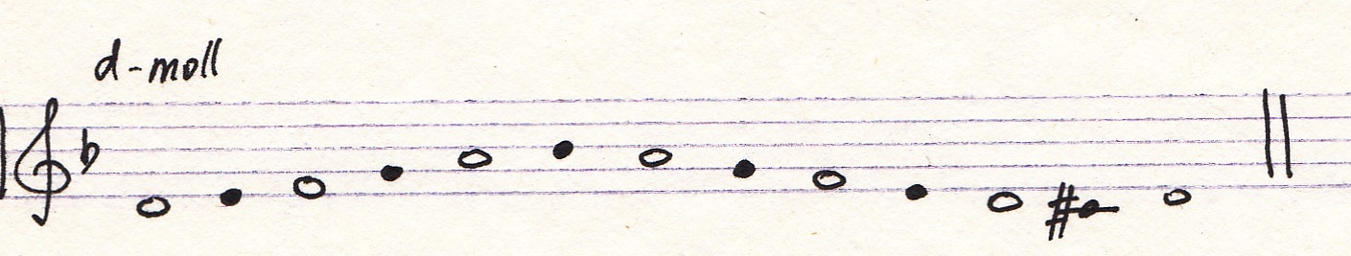

С точки зрения ладовой функции ступеней, такая последовательность понятнее, яснее для слуха и удобнее для интонирования. Ув.2 в упражнении может быть введена позднее.
Изучение мелодического минора надо начинать тотчас после гармонического вида, так как они встречаются в музыке чаще всего в сочетании.
Следует заметить, что важнейшим методическим принципом в изучении мажора и минора (да и не только) является сравнение. С первых же минут первого урока сравниваются мажор и минор, двухдольный и трехдольный пульс. Такой простой и доступный для всех методический принцип ускоряет процесс развития музыкальных, но и общих способностей. При этом изучаемый материал усваивается намного прочнее и быстрее.
д) Пение интервалов в тональности и от заданного тона.
В качестве вспомогательного упражнения полезно петь секвенции, в основу которых берется тот или иной интервал в том или ином ладо-ритмическом выражении. Не предлагая сохранить устарелую, формальную последовательность интервалов (от секунды до октавы), не считая, что конечным пунктом секвенции обязательно должна быть активная тоника, надо все же использовать то ценное, что несет с собой секвенция разнообразное сочетание ступеней лада в их связи с метроритмом, возможность тренировки слуха в интонировании и восприятие интервалов на разных ступенях лада и , наконец, воспитание самостоятельных навыков движения по данной тональности (воспитание начальных навыков транспортирования). При составлении секвенций педагог должен проявить заботу о музыкальности секвенций, избегая сухости и абстрактности, добиваясь приближения упражнений к живому мелодическому движению.
Помимо пения секвенций, необходимо увеличить место, отводимое пению интервалов от данного звука вне заданной тональности и без слуховой настройки в данной тональности. При этом ладовые свойства интервалов оказываются неотъемлемыми в процесса усвоения интервала. Затактовая кварта, например, воспринимается как ход от D на Т; мажорность б.3 также бесспорна, как минорность малой. Поэтому упражнения в пении интервалов вверх и вниз от заданной ноты (а не только как соотношений ступеней в заданной тональности) дают новый и очень важный аспект усвоения тональности, и притом более активный здесь надо уметь не только обнаружить ступени в уже заданной ладотональности, но и активно конструировать тональность через интервал. Это тем более необходимо, что, как только дело коснется ладовых особенностей народной песни или музыки современных композиторов, так и понадобится умение перемещать опорные тоны мелодии, переключаться с одной тонической опоры на другую.
е) Устная транспозиция
Необходимо признать, что для ладового развития слуха очень полезной является устная транспозиция по памяти, то есть пение мелодий, выученных наизусть, а следовательно разобранных с точки зрения всех слагающих их элементов. В этом случае процесс транспозиции заключается в следующем: учащийся настраивается на новую тональность, сольфеджирует в ней заданный пример с дирижированием, представляя себе последовательность ступеней и ритмический рисунок мелодии. Для начала надо подбирать образцы с ясными мелодическими контурами и легкими интонациями.
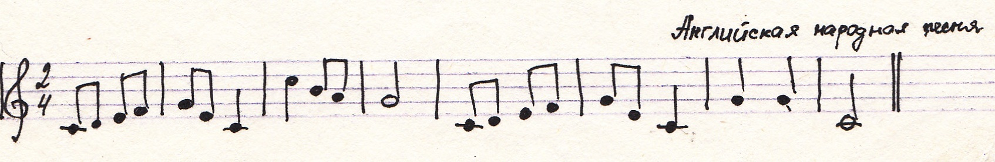
Значительную пользу в развитии ладового чувства у учащихся может принести «устный» диктант, то есть повторение голосом с названием звуков прослушанных интонаций, мелодических фигур и построений. Выполнение такого упражнения может предваряться настройкой в тональности или даже звука, с которого начинается пример.
Развитие музыкального слуха не может быть успешным, если отсутствует четкая метроритмическая пульсация. Поэтому с самого начала необходимо уделять серьёзное внимание воспитанию чувства пульсации и ритма.

IV. На этом работа над освоением лада не заканчивается. По существу, все, что делается для развития и воспитания музыкального слуха, есть работа над ладом, только проводится она в разных формах:
- развитие музыкального слуха в процессе работы над интервалами;
- развитие музыкального слуха в процессе работы над отдельными аккордами;
- развитие музыкального слуха в процессе импровизации и т.п.
Качественные и индивидуальные особенности музыкального слуха не всегда удается обнаружить сразу, поэтому с первых шагов надо стремиться обнаружить музыкальный слух, проверяя его с разных сторон, взаимодействующих в процессе восприятия и интонирования. Педагог должен проявлять интерес к общей интеллектуальной одаренности ученика, к направленности личности в целом. Ведь музыкальные способности не изолированы от других способностей; в этом отношении достаточно указать на волевой момент, на владение активным, волевым вниманием, одинаково важным для любой деятельности, в том числе и музыкальной. Педагог обязан постоянно помнить: на уроке все должно быть направлено к тому, чтобы сформировать у ребенка способность прекрасно слышать, чтобы с помощью такого слуха научить его свободно чувствовать, мыслить, творить, чтобы посредством музыкально-художественного творчества воспитать и вырастить из него талантливого человека.

Список использованной литературы
Островский А.Л. «Методика теории музыки и сольфеджио» М. – 1970;
Шатковский Г. «Развитие музыкального слуха» М. – 1996;
Вахромеев В.А. «Вопросы методики преподавания сольфеджио в ДМШ» М. –1978;
Давыдова Е. «Методика преподавания сольфеджио» М. – 1975;
Барабошкина А. «Сольфеджио для 1-ого класса ДШИ» Методическое пособие М.-1972.

